דילמה: אימוץ כלב לעומת קנייה של כלב
מורן כל חייה חלמה שיהיה לה גולדן רטריבר. דנה אחותה התאומה תמיד רצתה כלבה גם היא, אבל הוריהן לא הסכימו. אחרי שנים ארוכות, ביום ההולדת שלהן, כשההורים שאלו את הבנות מה הן רוצות לקבל כמתנת יום הולדת, הבנות שוב ניסו את מזלן וביקשו כלב, ולשמחתן הפעם ההורים הסכימו. מיד המשפחה התחילה לחשוב מהיכן יביאו כלב, ודנה, שמתנדבת במסגרת 'מחויבות אישית' בכלביה העירונית, אמרה שיש שם הרבה כלבים נטושים שמחפשים בית, ואפילו שכרגע אין שם גולדן רטריבר, עדיף ללכת לאמץ כלב נטוש מלקנות כלב מגזע מבוקש. מורן התעקשה שכלב מסוג גולדן הוא חלום חייה, וידוע כגזע חברותי במיוחד, והבטיחה שתאהב אותו ותטפל בו מכל הלב. כעת המשפחה צריכה להחליט האם לאמץ כלב מעורב מכלבייה או לקנות כלב גולדן רטריבר גזעי.
קבוצה אחת (ספרות 1 ו- 2) תייצג בהמשך השיעור את מורן, שרוצה לקנות כלב גולדן רטריבר, וקבוצה שנייה (ספרות 4 ו- 5) תייצג את דנה, שרוצה לאמץ כלב מכלבייה.

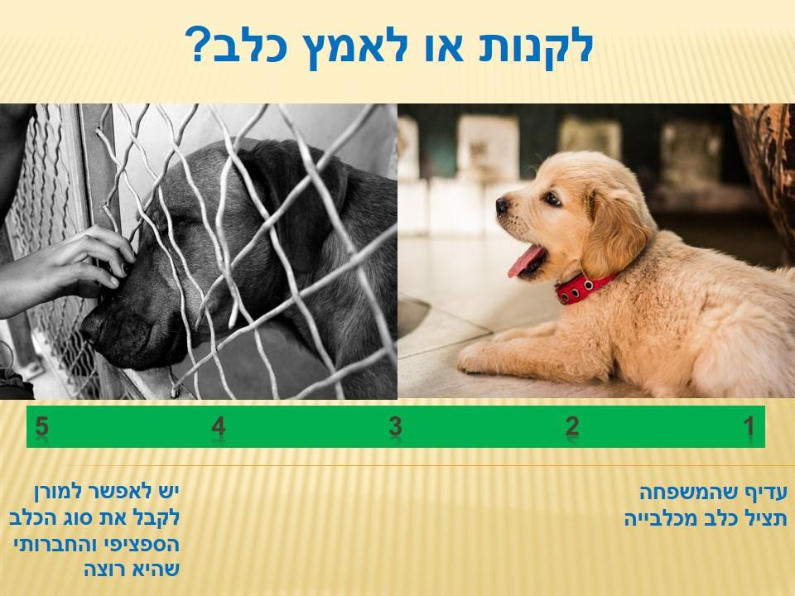

ביטויים לחיפוש באינטרנט שיכולים לעזור:
- כלב גזעי
- מצב הכלבים בכלביות
- אימוץ כלב לעומת קניית כלב
- למה לרכוש כלב גזעי
- עיקור וסירוס כלבים
שאלות/הנחיות לבניית הטיעונים - נסחו את עמדותיכם בנוגע לסוגיות הבאות:
- מה היתרונות והחסרונות בקניית כלב גזעי? (לבני האדם ולכלב)
- מה היתרונות והחסרונות באימוץ כלב? (לבני האדם ולכלב)
- האם מלבד לאמץ מכלביות ישנן דרכים אחרות למנוע מלכתחילה הגעה של כלבים רבים לכלביות?

דילמה: האם הבחירות שלנו בסופרמרקט משפיעות על אחרים?

קבוצת נערים נוסעת לקמפינג בכנרת. בדרך לתחנת האוטובוס, הנערים עוצרים לקניות אחרונות בחנות, במטרה להתחלק ברכישה של מוצרי היגיינה לחופשה. בזמן שהסתובבו בחנות, אחד הנערים אמר לחבריו שחיפש ולא מצא מוצרים עם "סמל הארנב" (שמעיד שהמוצרים לא נוסו על בעלי חיים) וביקש ללכת לסופרמרקט, שנמצא במרחק עשר דקות הליכה משם, ושידוע לו שבו מוכרים את המוצרים שהוא מחפש. הנער הסביר שחשוב לו לא לממן יחס לא הוגן לבעלי-חייים. נער אחר טען בתגובה שאין טעם להעדיף מוצרים שלא נוסו על בעלי חיים, כי החברות ימשיכו לבצע אותם בכל מקרה, בין אם יקנו או לא יקנו את המוצרים שלהם. לכן, הוא טוען שיש לחסוך זמן ולקנות הפעם מוצרים ללא סמל הארנב.
קבוצה אחת תייצג בהמשך השיעור את הנער שמעוניין ללכת לסופרמרקט כדי לקנות רק מוצרים עם סמל הארנב (ספרות 1 ו- 2). קבוצה שנייה תייצג את הנער שמעדיף להישאר בחנות ולקנות הפעם מוצרים ללא הסמל (ספרות 4 ו- 5).
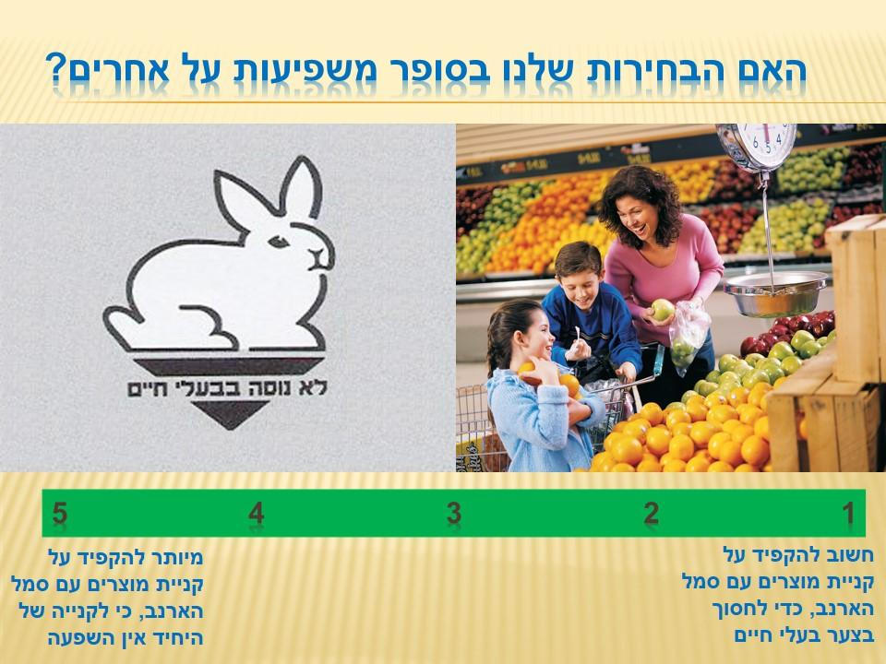
- (ביטויים לחיפוש באינטרנט שיכולים לעזור:
שימו לב: אין להיעזר בסרטונים כמקור מידע או המחשה.
- סמל הארנב
- חרם צרכנים / היעילות של חרם צרכנים

שאלות/הנחיות לבניית הטיעונים - נסחו את עמדותיכם בנוגע לסוגיות הבאות:
- האם לדעתכם יש הצדקה לניסויים בבעלי חיים לבדיקת מוצרי קוסמטיקה והיגיינה?
- מה נדרש כדי שחרם צרכנים יצליח במטרותיו?
- האם צריך שהבחירות שלנו בסופרמרקט ישקפו את הערכים שלנו?

דילמה בנושאים: אמת בפרסום, היחס בין חוקים ומוסר.
קבוצת אזרחים החליטה לתבוע את חברת "חביתת הזהב" על הטעיה בפרסום: בפרסומת לקרטוני הביצים כתוב "אצלנו התרנגולות חיות טוב", וקבוצת האזרחים טוענת שהתרנגולות של החברה חיות כמו כל שאר התרנגולות בתעשיית הביצים, ושלאורך שנים, הלכו שולל אחרי פרסומות החברה, האמינו שהתרנגולות חיות בתנאים טובים, ולכן קנו ביצים מהחברה. ב"חביתת הזהב" טענו בתגובה כי החוק בישראל מאפשר להחזיק תרנגולות בכלובים, ומכאן שבאופן אובייקטיבי התרנגולות אינן סובלות מתנאי המחיה שלהם בכלובי החברה. לטענתם, התרנגולות חיות טוב.
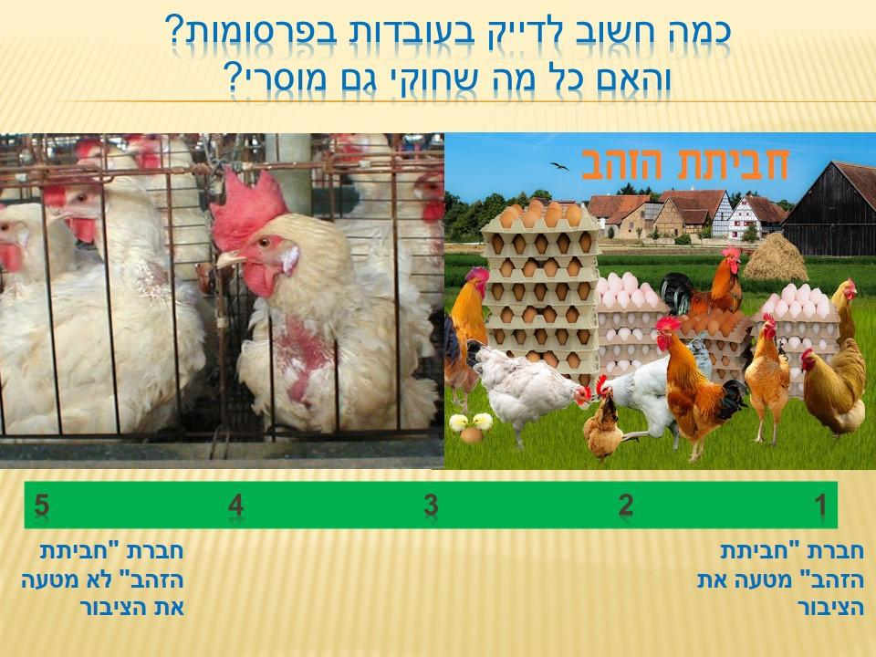
קבוצה אחת (ספרות 1 ו- 2)תייצג בהמשך השיעור את קבוצת האזרחים, וקבוצה שנייה (ספרות 4 ו- 5) תייצג את חברת "חביתת הזהב".

ביטויים לחיפוש באינטרנט שיכולים לעזור:
שימו לב: אין להיעזר בסרטונים כמקור מידע או המחשה.
- חוק צער בעלי חיים
- תעשיית הביצים
- איסור הטעיית הצרכן

שאלות/הנחיות לבניית הטיעונים - נסחו את עמדותיכם בנוגע לסוגיות הבאות:
- התנאים בהן מגודלות התרנגולות בתעשיית הביצים
- מידת ההגנה על בעלי החיים שמספק חוק צער בעלי חיים
- האם ב"חביתת הזהב" מקפידים על איסור הטעיית הצרכן? האם בכלל יש אמת בפרסום?

דילמה בנושאים: "שיימינג" לעומת הוקעה פומבית אחראית ;
חופש העיסוק והפרנסה לעומת שמירה על רווחת בעלי החיים
קבוצת תלמידים לנה בטיול שנתי בקיבוץ שקמים. בוקר אחד, כשהסתובבו בקיבוץ והתקרבו לרפת, החלו לשמוע געיות. ברפת הם ראו עגל שכוב על הרצפה, לצד אמו הפרה. היה קל להבחין שהוא זה עתה נולד. למחרת חזרו התלמידים למקום, כי רצו לראות שוב את העגל, וכשהגיעו למקום, ראו את הרפתן מחזיק את העגל בידיו, ולוקח אותו למקום אחר, מחוץ לרפת. כששאלו אותו למה הוא מפריד את העגל מאמו, הוא ענה להם שבכל הרפתות נהוג לגדל את העגלים בנפרד, על מנת לחלוב את הפרה. חלק מהילדים שלפו את הפלאפון כדי לתעד את הההפרדה. לאחר מכן, כשהתרחקו מהמקום, אותם ילדים אמרו שהם רוצים להעלות את הסרטון לפייסבוק, כדי ש"כולם יידעו שבקיבוץ שקמים מפרידים עגלים מהאמהות שלהם". חלק אחר מהילדים טענו לעומת זאת, ש"פרסום הסרטון יפגע בפרנסה של חברי הקיבוץ ולכן עדיף לא לפרסם אותו".
קבוצה אחת (ספרות 1 ו- 2) תייצג בהמשך השיעור את התלמידים שמעוניינים לפרסם את הסרטון, וקבוצה שנייה (ספרות 4 ו- 5) תייצג את התלמידים שמתנגדים לכך.

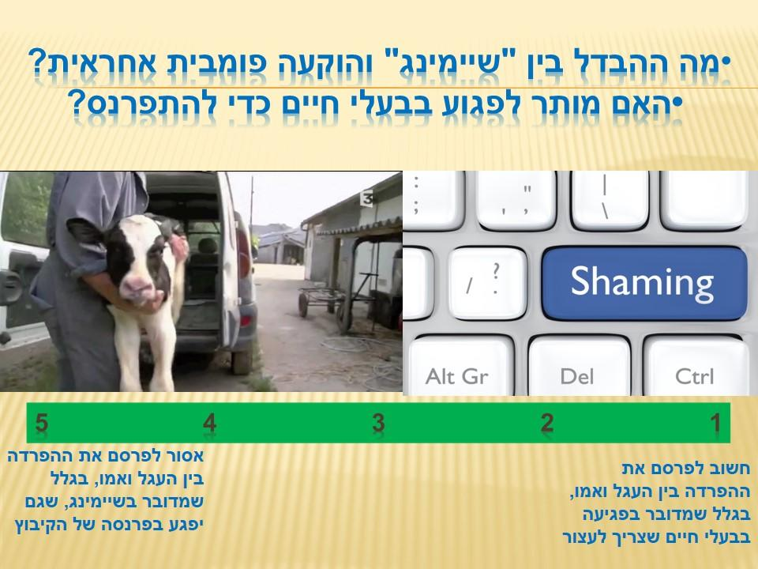
ביטויים לחיפוש באינטרנט שיכולים לעזור:
שימו לב: אין להיעזר בסרטונים כמקור מידע או המחשה.
- עגלים ופרות בתעשיית החלב / רפתות במשק החלב
- שיימינג / שיימינג חיובי
- חופש העיסוק

שאלות/הנחיות לבניית הטיעונים - נסחו את עמדותיכם בנוגע לסוגיות הבאות:
- השיטות לעגלים ופרות בתעשיית החלב
- האם "שיימינג" תמיד שלילי או שלעיתים הנו מועיל לחברה?
- האם שיימינג הכרחי כדי לפעול נגד תופעה שאנו רוצים בהפסקתה?
דילמה בנושאים: האם צריך להתייחס אחרת ל"חיות מחמד" ול"חיות משק"?

(מבוסס חלקית על סיפור אמיתי שדווח בעיתונות): לפני כמה שנים התפרסם בתקשורת סיפור על בחורה בשם הדס, שעבדה בריף הדולפינים באילת: יום אחד היא שטה בסירה עם סהר, נער בן 14 שאותו הכשירה לעבודה כמתנדב בריף. לפתע, שניהם הבחינו במישהו שוחה בים, וכשהתקרבו הם הופתעו לגלות שמדובר בטליה (הנקבה של טלה, הצאצאית של הכבשה). הנער קפץ מיד למים, והדס הזעיקה עזרה נוספת מהריף. בכוחות משותפים הם הצליחו להעלות אותה על סירה ולחלץ אותה לחוף. עובדי הריף לקחו אותה לוטרינר.
הוטרינר סיפר להם שהטליה הגיעה על ספינת משא מאוסטרליה, שמייבאת כבשים לגידול לתעשיית הבשר בישראל, ושייתכן שנפלה או שהושלכה מהספינה. במהלך השיקום של הטליה, הנער ביקר אותה מדי פעם, ומצא את עצמו נקשר אליה, ואף נתן לה שם. לאחר שהוטרינר קבע שהטליה הבריאה, הוא הצליח להשיג אישור מהיבואן להשאיר את הטליה אצל סהר. אביו של סהר שמח, משום שמצבה הכלכלי של המשפחה היה קשה, וכעת יוכל למכור את הטליה לדיר כבשים הנמצא בקיבוץ השכן. סהר ביקש מאביו להמשיך לגדל את הטליה בחצר הגדולה שבביתם כחיית מחמד. אביו השיב לו שזה לא הגיוני שהוא מתייחס לטליה כמו לכלב, ושגידול טליה כרוך בהוצאות כלכליות, שיכבידו על מצבם הכלכלי.
קבוצה אחת (ספרות 1 ו- 2) תייצג בהמשך השיעור את סהר שמעוניין לגדל את סהר כחיית מחמד. קבוצה שנייה (ספרות 4 ו- 5) תייצג את אביו של סהר, שמעוניין למכור את הטליה.

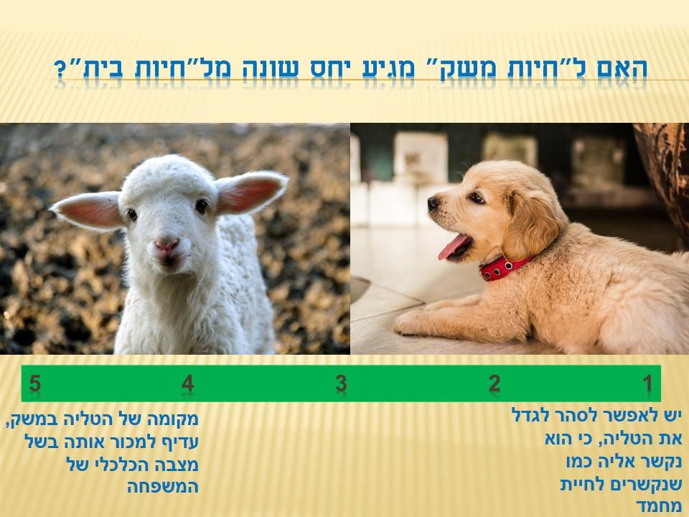
- ביטויים לחיפוש באינטרנט שיכולים לעזור:
שימו לב: אין להיעזר בסרטונים כמקור מידע או המחשה.
- חיות מחמד
- חיות משק
- מחיר כבשים למכירה
- האם כבשים חכמות
- כבשים בתעשיית החלב והבשר
שאלות/הנחיות לבניית הטיעונים - נסחו את עמדותיכם בנוגע לסוגיות הבאות:
- מהן התכונות שמגדירות לדעתכם "חיית מחמד"? מהן התכונות המגדירות "חיית משק"?
- האם יש הבדל בין היחס הראוי לחיות מחמד ולחיות משק?

נספח: הכנה לדיבייט - שלבי בניית טיעון:
1. כותרת - מה הטענה שלכם?
לדוגמה: כל הילדים צריכים ללמוד בישול בבית הספר
2. רציונל - למה הטענה הגיונית?
- הנחת יסוד משותפת- (חשוב מאוד!) מתחילים עם נתון ששני הצדדים מסכימים עליו. לדוגמה: כל הילדים יצטרכו ללמוד לבשל בשלב כלשהו בחיים. או: ביה"ס אמור להקנות לתלמידים כישורים שיעזרו להם להסתדר בחיים.
- צעדים קטנים- לא להסביר הכל בבת אחת. פורטים את כל הטענות בשלבים ובצעדים קטנים.
- מסקנה- מה הטענה המתבקשת שלכם לאור הטיעונים (כל הילדים צריכים ללמוד בישול בבית הספר!)

3. ראיות – תנו גיבוי לטענות שלכם!
עם מי אתם מדברים? קהלים שונים מושפעים בצורה שונה מראיות שונות:
- ככל שהקהל משכיל יותר, הוא ירצה לשמוע יותר ראיות מדעיות של מחקרים וסטטיסטיקות (לדוגמא: "מחקרים מראים שמבוגרים שלמדו בישול בבית הספר הם עצמאיים יותר ממבוגרים שלא למדו").
- ככל שהקהל משכיל פחות, הוא ירצה לשמוע יותר סיפורים אישיים
לדוגמא: "אבא שלי גדל בבית עני ולמד בישול בבית הספר,ההורים שלו עבדו ולא היה מי שיבשל לאחים שלו, וכך הוא התחיל לבשל להם בעצמו. בסוף הוא גם הקים מסעדה משל עצמו והיום הוא בעל רשת מסעדות מצליחה, הכל בזכות שיעור בישול בבית הספר".

4. ערך נורמטיבי – למה הטיעון שלכם צודק יותר מהטיעונים של המתנגדים שלכם. לדוגמא: "בית הספר אמור להכין אותנו לחיים, ובכל שכבה יש ילדים שאין להם איפה לקבל מיומניות שיעזרו להם להסתדר. הכנת אוכל תעזור להרבה נערים בחיי היום-יום, גם אם זה בא על חשבון עוד שיעור מתמטיקה".
5. סיכום - חזרה על השורה התחתונה - הטענה שלכם.

